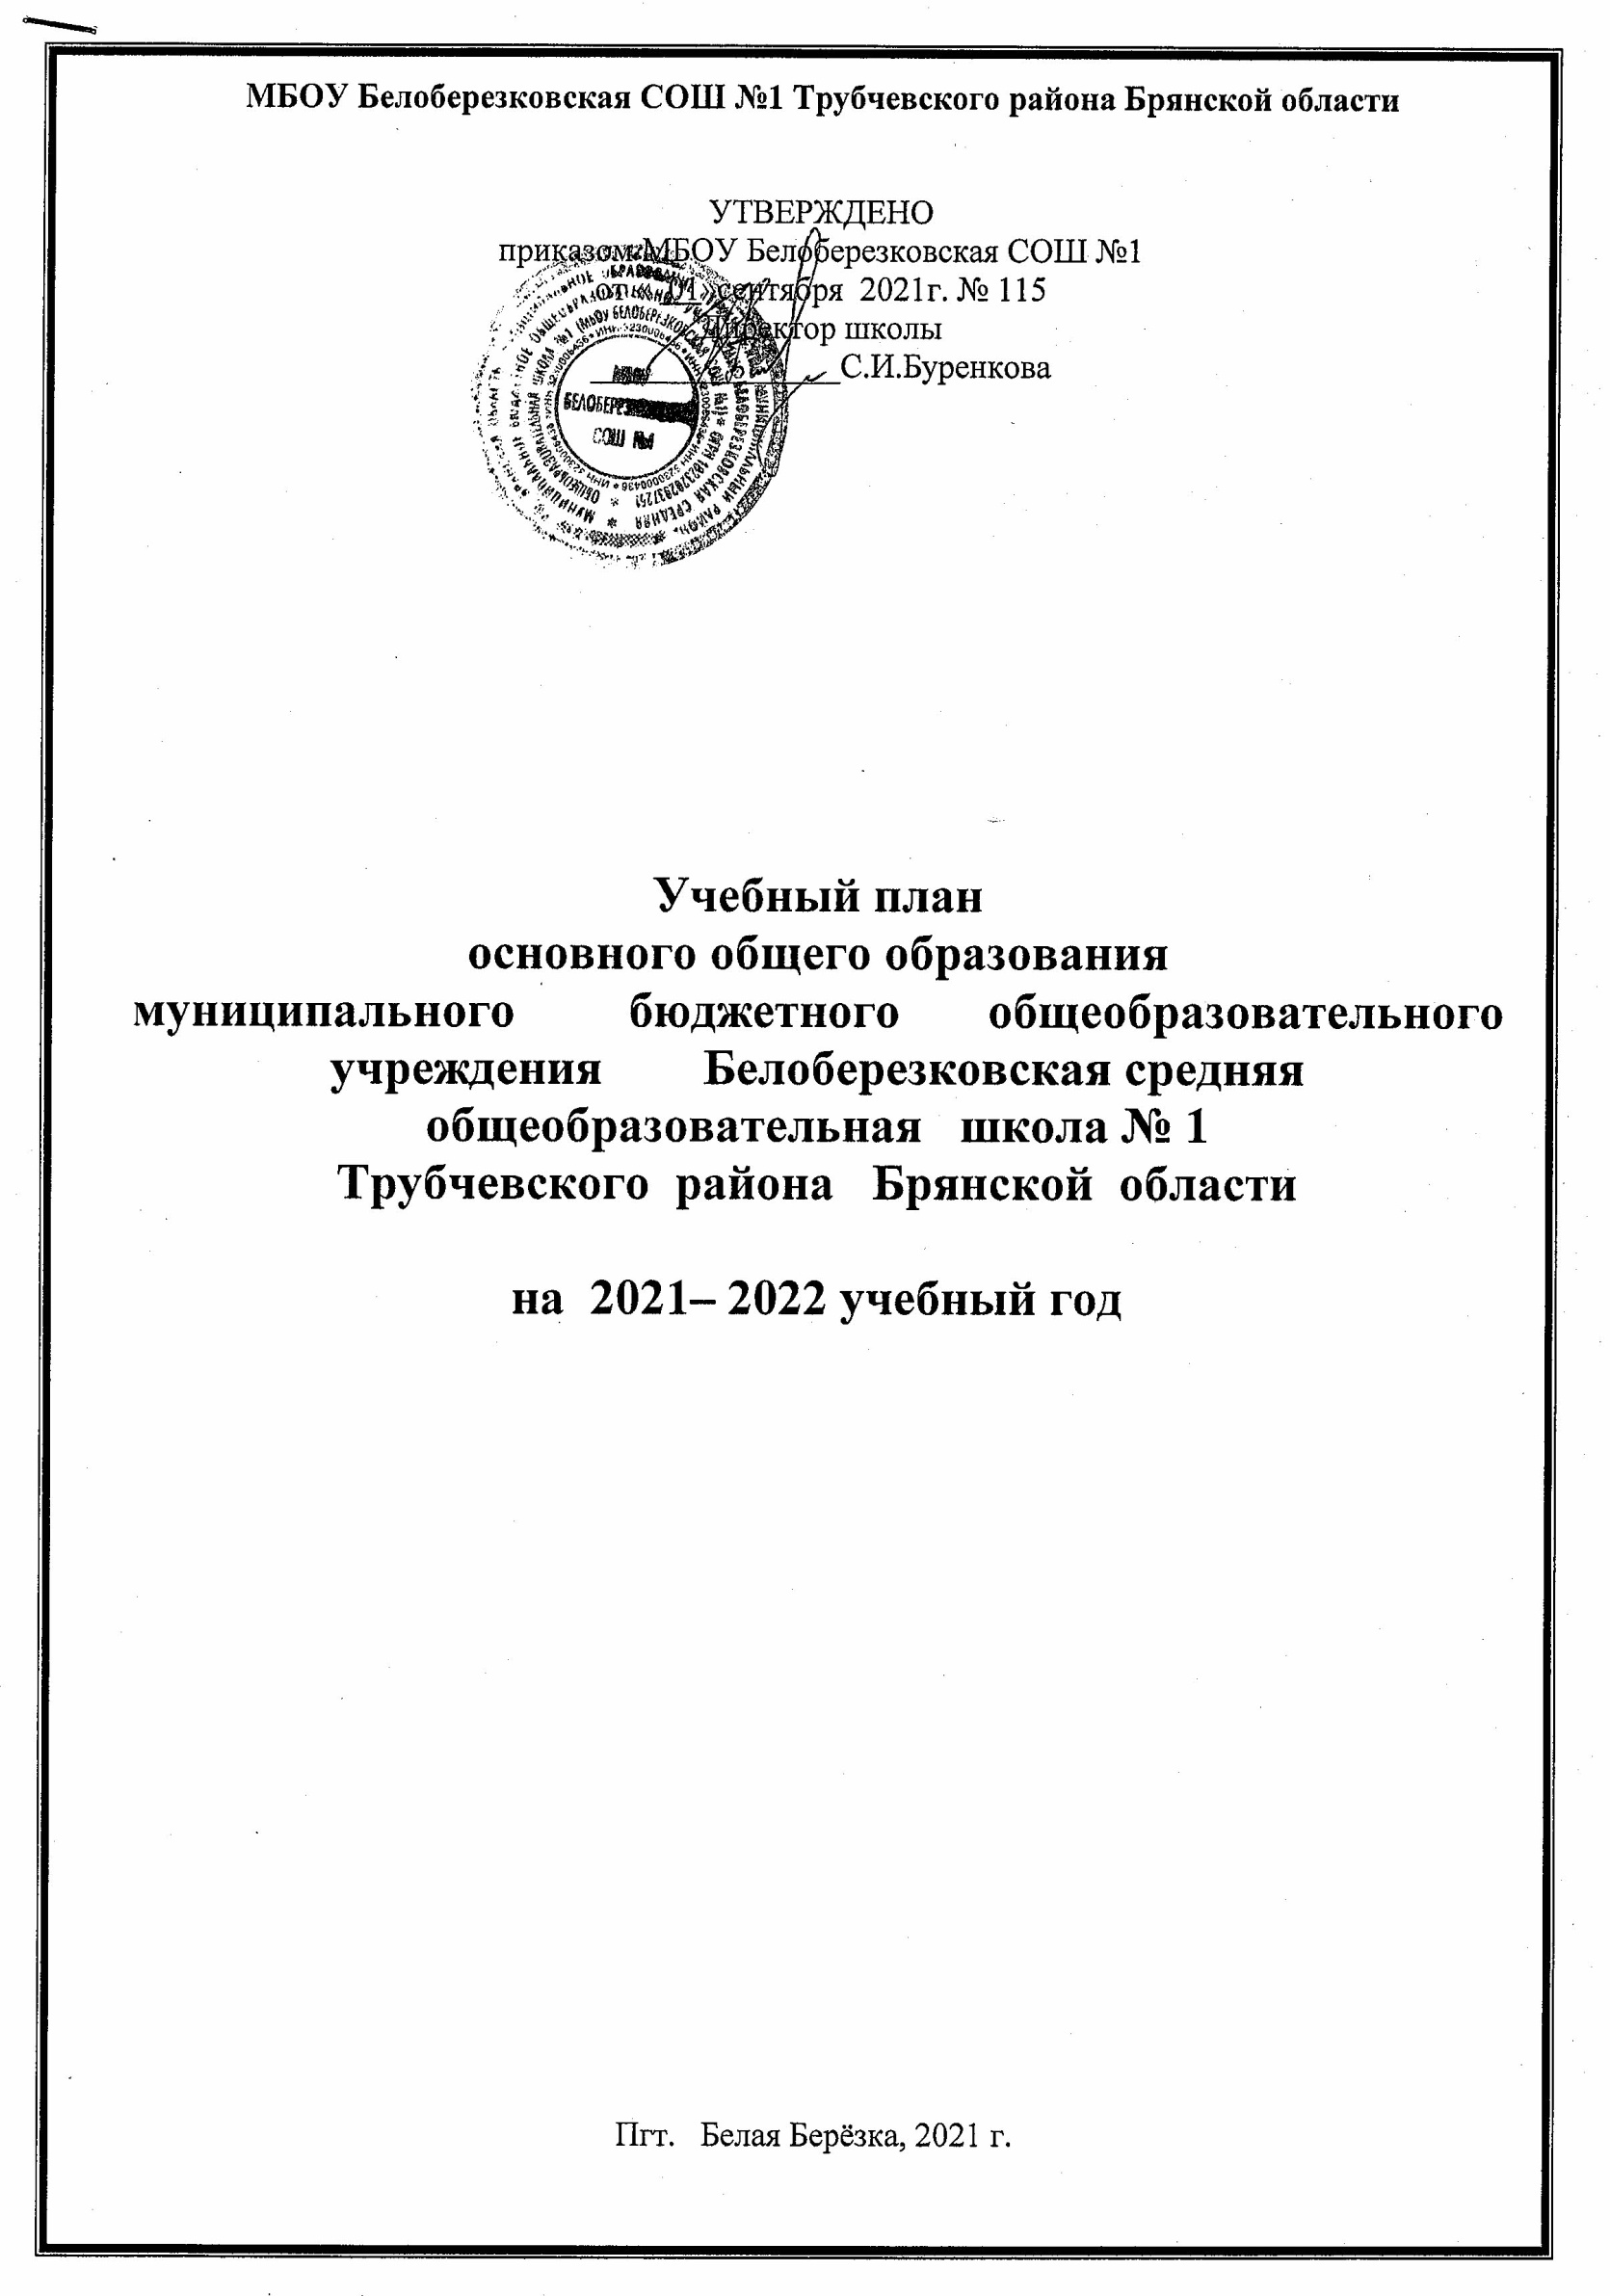

Пояснительная записка

Учебный план основного общего образования МБОУ Белоберезковская СОШ №1 Трубчевского района Брянской области для 5-9-ых классов является основным организационным механизмом реализации основной образовательной программы школы на 2021 – 2022 учебный год, разработан в соответствии с:

- Федеральным Законом от 29 декабря 2012 г. № 273-ФЗ «Об образовании в Российской Федерации» (в редакции от 24.03.2021 г №51-ФЗ);

- приказом Минобрнауки России от 17 декабря 2010г. № 1897 «Об утверждении федерального государственного образовательного стандарта основного общего образования» с изменениями, утвержденными приказами Минобрнауки России от 29 декабря 2014 года №
1644, от 31 декабря 2015 года № 1577;

- приказом Минпросвещения России от 11.12.2020 № 712 «О внесении изменений в некоторые федеральные государственные образовательные стандарты общего образовании по вопросам воспитания обучающихся»;

- СанПиН 2.4.3648-20 «Санитарно-эпидемиологические требования к условиям и организации обучения, отдыха и оздоровления детей и молодежи», утвержденными Постановлением Главного государственного санитарного врача РФ от 28.09.2020 №28, зарегистрированными в Минюсте России 18 декабря 2020 года, регистрационный номер 61573), изменениями, утвержденными Постановлением Главного государственного санитарного врача РФ от 28 января 2021 года №2021 (СанПиН – 1.2.3685-21);

Школа работает в режиме 5-дневной недели. Продолжительность учебного года в 5-9-х классах – 34 недели. Для обучающихся 5-9-х классов учебный год делится на четыре четверти.
Учебный план для 5-9 классов ориентирован на 5-летний нормативный срок освоения образовательных программ основного общего образования.
Для осуществления федерального государственного образовательного стандарта основного общего образования в программу 5- 9-х классов введены новые предметы:
«Родной язык» -1 час (9 кл.);
«Родная литература» - 1 час(9 кл.);
Второй иностранный язык – 1 час (9 кл.);
«Родной язык» - 0,5 часа ( 5,6,7 кл.);
«Родная литература» - 0,5 часа (5,6,7 кл.);
«Родной язык» - 1 час (8 кл.);
«Родная литература» - 1 час (8 кл.);
Второй иностранный язык – 1 час (8 кл.).

Периодичность проведения промежуточной аттестации – 1 раз в год (в конце учебного года). Часы внеурочной деятельности не включаются в объём предельно допустимой учебной нагрузки.
В целях изучения особенностей региона, его места в истории многонациональной России, вклада в становление и развитие российской государственности, отечественной промышленности, науки и культуры изучение модульного курса «Брянский край» реализуется согласно плану внеурочной деятельности:
5 класс – 1 час - курс «Граждановедение. Брянская область»;
6 класс – 1 час - курс «География Брянского края»;
7 класс – 1 час – курс «Археология»;
8 класс – 1 час – курс «История Брянского края»
9 класс – 1 час – курс «История Брянского края».
Предметная область «Основы духовно-нравственной культуры народов России» (ОДНКНР) является обязательной и реализуется за счёт часов части основной образовательной программы, формируемой участниками образовательных отношений – 0,5 часа в 5 классе.

Формы промежуточного контроля

Предметные области | Учебные предметы | Классы
 |  | 5 | 6 | 7 | 8 | 9
Русский язык и литература | Русский язык | диктант | диктант | диктант | диктант | диктант
 | Литература | к/р | к/р | к/р | к/р | к/р
 | Родной язык | к/р | к/р | к/р | к/р | к/р
 | Родная литература | к/р | к/р | к/р | к/р | к/р
Иностранные языки | Английский | к/р | к/р | к/р | к/р | к/р
 | Немецкий |  |  |  | к/р | к/р
Математика и информатика | Математика | к/р | к/р
 | Алгебра |  |  | к/р | к/р | к/р
 | Геометрия |  |  | к/р | к/р | к/р
 | Информатика |  |  | к/р | к/р | к/р
Общественно-научные предметы | История России.  Всеобщая история | к/р | к/р | к/р | к/р | к/р
 | Обществознание |  | к/р | к/р | к/р | к/р
 | География | к/р | к/р | к/р | к/р | к/р
Основы духовно-нравственной культуры народов России | Основы духовно-нравственной культуры народов России | сочинение
Естественно-научные предметы | Физика |  |  | к/р | к/р | к/р
 | Химия |  |  |  | к/р | к/р
 | Биология | к/р | к/р | к/р | к/р | к/р
Искусство | Изобразительное искусство | к/р | к/р | к/р | к/р
 | музыка | Тестирова  ние | Тестирова  ние | Тестирова  ние
Технология | Технология | Творч. проект | Творч.  проект | Творч. проект | Творч. проект
Физическая культура и основы безопасности жизнедеятельности | Основы безопасности жизнедеятельности |  | Защита проекта | Защита проекта | Защита проекта | Защита проекта
 | Физическая культура | зачёт | зачёт | зачёт | зачёт | зачёт

Учебный план основного общего образования

Предметные области |  | Учебные  предметы  Классы | Количество часов в неделю/год
 |  |  | 5 | 6 | 7 | 8 | 9 | Всего
Обязательная часть
Русский язык и литература |  | Русский язык | 5/170 | 6/204 | 4/136 | 3/102 | 3/102 | 21/714
 |  | Литература | 3/102 | 3/102 | 2/68 | 2/68 | 3/102 | 13/442
Родной язык и родная литература |  | Родной язык | 0,5/17 | 0,5/17 | 0,5/17 | 1/34 | 1/34 | 3,5/119
 |  | Родная литература | 0,5/17 | 0,5/17 | 0,5/17 | 1/34 | 1/34 | 3,5/119
Иностранные языки |  | Английский язык | 3/102 | 3/102 | 3/102 | 3/102 | 3/102 | 15/510
 |  | Немецкий язык |  |  |  | 1/34 | 1/34 | 2/68
Математика и информатика |  | Математика | 5/170 | 5/170 |  |  |  | 10/340
 |  | Алгебра |  |  | 3/102 | 3/102 | 3/102 | 9/306
 |  | Геометрия |  |  | 2/68 | 2/68 | 2/68 | 6/204
 |  | Информатика |  |  | 1/34 | 1/34 | 1/34 | 3/102
Общественно-научные предметы |  | История России.  Всеобщая история | 2/68 | 2/68 | 2/68 | 2/68 | 2/68 | 10/340
 |  | Обществознание |  | 1/34 | 1/34 | 1/34 | 1/34 | 4/136
 |  | География | 1/34 | 1/34 | 2/68 | 2/68 | 2/68 | 8/272
Основы духовно-нравственной культуры народов России |  | Основы духовно-нравственной культуры народов России | 0,5/17 |  |  |  |  | 0,5/17
Естественно-научные предметы |  | Физика |  |  | 2/68 | 2/68 | 2/68 | 6/204
 |  | Химия |  |  |  | 2/68 | 2/68 | 4/136
 |  | Биология | 1/34 | 1/34 | 1/34 | 2/68 | 2/68 | 7/238
Искусство |  | Музыка | 1/34 | 1/34 | 1/34 |  |  | 3/102
 |  | Изобразительное искусство | 1/34 | 1/34 | 1/34 | 1/34 |  | 4/136
Технология |  | Технология | 2/68 | 2/68 | 2/68 | 1/34 |  | 7/238
Физическая культура и основы безопасности жизнедеятельности |  | Основы безопасности жизнедеятельности |  |  |  | 1/34 | 1/34 | 2/68
 |  | Физическая культура | 2/68 | 2/68 | 2/68 | 2/68 | 2/68 | 10/340
ИТОГО |  |  | 27,5/935 | 29/986 | 30/1020 | 33/1122 | 32/1088 | 151,5/5151
Часть, формируемая участниками образовательных отношений |  |  | 1,5/51 | 1/34 | 2/68 | 0 | 1/34 | 5,5/187
Математика и информатика | Информатика |  |  |  | 0,5/17 |  | 0,5/17 | 1/34
Общественно-научные предметы | География |  | 0,5/17 |  |  |  |  | 0,5/17
Естественно-научные предметы | Биология |  | 1/34 | 0,5/17 | 1/34 |  |  | 2,5/85
Физическая культура и основы безопасности жизнедеятельности | Основыбезопасности жизнедеятельности |  |  | 0,5/17 | 0,5/17 |  |  | 1/34
 | Физика |  |  |  |  |  | 0,5/17 | 0,5/17
Максимально допустимая недельная нагрузка |  |  | 29/986 | 30/1020 | 32/1088 | 33/1122 | 33/1122 | 157/5338

Учебный план внеурочной деятельности основного общего образования

Направление внеурочной деятельности | Наименование курса  класс | Количество часов в неделю (год) |  |  |  |  | Всего на уровне ООО
 |  | 5 | 6 | 7 | 8 | 9
Спортивно- оздоровительное | «Ритмика» |  | 1(34) |  |  |  | 1(34)
Общеинтеллектуальное | «Животные - питомцы» | 1(34) |  |  |  |  | 9(306)
 | «Граждановедение» | 1(34)
 | «География Брянского края» |  | 1(34)
 | «Археология» |  |  | 1(34)
 | «Занимательная география» |  |  | 1(34)
 | «История Брянского края» |  |  |  | 1(34)
 | «Физика вокруг нас» |  |  |  | 1(34)
 | «История Брянского края» |  |  |  |  | 1(34)
 | «Занимательная информатика» |  |  |  |  | 1(34)
 | ИТОГО | 2(68) | 2(68) | 2(68) | 2(68) | 2(68) | 10(340)

